河南理工大学磨料射流协同刀具破岩实验系统项目采购合同书

备案编号：HPU政采-2025-28
采购编号：豫财单一采购-2025-131
供方：南通仁隆科研仪器有限公司 签约时间：2025年 10 月 27 日
需方：河南理工大学 签约地点：河南理工大学南校区

供、需双方依据河南省机电设备招标股份有限公司签发的 单一来源采购文件[采购编号：豫财单一采购-2025-131号]成交通知书，根据《中华人民共和国民法典》等有关规定以及需方采购文件和供方响应文件内容，供需双方经友好协商，现达成以下条款：
一、合同标的与价款
本合同所指货物为磨料射流协同刀具破岩实验系统项目（主要技术参数及配置见附件一、附件二），合同总价款为人民币 1786000.00 元（大写： 壹佰柒拾捌万陆仟元整）；该价格已经包含生产、制造、运输、装卸、安装、调试、培训、保险、税金、利润、保修等相关全部费用。
二、货物质量要求与售后服务要求
供方应保证货物是全新、未使用过的，并完全符合国家相关技术质量规范及该货物的出厂标准。
货物的质量、规格、性能及技术规范等要求详见附件一与附件二；质保期及售后服务要求按采购文件及响应文件相应条款执行（详见附件三）。
三、合同履行的地点及进度
合同签字盖章后，供方应于本合同签订之日起60天内将合同条款中的全部货物运送到河南理工大学安全学院指定地点，尽快完成货物的安装、调试和人员培训。需方应在货物到达指定地点后，提供符合安装条件的场地、环境等。
四、技术资料
合同签订后7天之内，供方应将每套货物的中（英）文技术资料一套（如目录索引、操作手册、使用指南、维修指南（或）服务手册）提交给需方。另外一套完整的上述资料供方应包装好随同每批货物装箱发运。
五、使用合同文件和资料
事先未经需方书面同意，供方不得将由需方或代表需方提供的有关合同或任何合同条文、规格、计划、模型等提供给与履行本合同无关的任何其他人。即使向与履行本合同有关的人员提供，也应注意保密并限于履行合同所必需的范围。
六、检验和测试
货物抵达目的地后，由需方对货物的质量、规格、数量和重量进行检验，如果发现规格、数量或两者有与合同规定不一致的地方；或对成套货物安装调试、人员培训有异议的；或证实货物是有缺陷的，包括潜在的缺陷或使用不符合要求的材料等，需方应尽快以书面形式通知供方。供方在收到通知后最迟应于24小时内解决问题。
如果供方在收到通知后7天内没有解决问题，需方可采取必要的补救措施，但由此引发的风险和费用均由供方承担。
如供、需双方对货物的质量发生争议，可委托具有国家规定相关资质的第三方检验机构检验，检验和测试不论在何处发生，一切费用均由供方承担。
七、验收
1.开箱验收：货物到达目的地后，供方按照合同所列规格型号、技术参数以及数量等进行开箱验收，并按要求及时填写到货开箱验收报告（见附件四）。
2.正式验收：货物开箱验收合格后，供方尽快对货物进行安装、调试，完成使用培训，确保货物正常运行后向需方提出货物验收申请，根据验收申请，需要组织相关人员或第三方进行正式验收。
需方严格按合同内容进行验收，供方不得变更合同中的货物品牌、型号、规格等。如因特殊原因需要变更，则必须向需方递交书面变更申请，并经同意后方可更换，供方应承担因更换而支付的一切费用。未经需方同意而进行变更，需方有权不予验收，并视为违约行为，同时要求供方按原合同执行。因更换而造成逾期交货，仍按逾期交货处理。
八、人员培训
供方应当安排技术人员免费为需方人员进行技术培训和现场指导，使购买的货物达到国家规定运行标准和使用要求。
九、付款方式及期限
1.货物合同签订后，需方向供方支付合同额 20%的预付款（¥ 357200.00元），货物到达合同约定的交货地点并开箱验收合格后，需方向供方支付合同额 50%的货款（¥ 893000.00元），货物经调试运行后并经供、需双方正式验收合格后，需方向供方支付剩余货款（¥ 535800.00元）。
2.在支付预付款前，供方需按合同总金额开具增值税专用发票。
十、免税
免税产品应由供需双方依据海关的要求签订委托进口代理协议，确认供需双方的责任与义务。委托进口代理协议作为本合同的不可分割部分。
十一、知识产权
供方应保证需方在使用其所提供的产品时免受第三方提出侵犯其专利权、商标权或保护期等的起诉。
十二、本合同的组成文件
本合同及附件、投标（响应）文件及其附件、招标（采购）文件及补充通知、评审中的磋商（谈判）记录、中标（成交）通知书、国家、行业或企业（以最高的为准）标准、规范及有关技术文件等。
十三、违约与索赔
供方未按期交付货物的，应向需方偿付违约金，违约金按每周合同总价款的1%计收。该违约金的最高限额为合同总价款的10%。一周按7天计算，不足7天按一周计算。如果达到最高限额，需方有权解除合同，要求供方返还已支付的预付款同时保留向供方追诉的权利。
供方不能交付货物的，应返回需方已支付的预付款，且向需方偿付合同总价款10%的违约金，同时需方有权解除合同。
如果供方对货物的偏差负有责任，而需方在规定的检验、安装、调试、验收和质量保证期内提出了索赔，供方应按照需方同意的下列一种或几种方式解决索赔事宜：
1.供方同意退货并用合同规定的货币将货款退还给需方，并承担由此发生的一切损失和费用，包括利息、银行手续费、运费、保险费、检验费、仓储费、装卸费以及为看管和保护退回货物所需的其它必要费用。
2.根据货物的偏差情况、损坏程度以及需方所遭受损失的金额，经需供双方商定降低货物的价格。
3.用符合合同规定的规格、质量和性能要求的新零件、部件和（或）货物来更换有缺陷的部分和（或）修补缺陷部分，供方应承担一切费用和风险并负担需方蒙受的全部直接损失费用。同时，供方应延长所更换货物的质量保证期。
如果在需方发出索赔通知后三十（30）天内，供方未作答复，需方所选择的上述索赔方式之一应视为已被供方接受。如供方未能在需方发出索赔通知后三十（30）天内或需方同意的延长期限内，按照需方同意的上述规定的任何一种方法解决索赔事宜，需方将从履约保证金和合同货款中扣回索赔金额。
需方将根据违约严重程度视情况将供方列入需方的不良诚信记录名单，并向政府有关部门报送不良诚信记录。

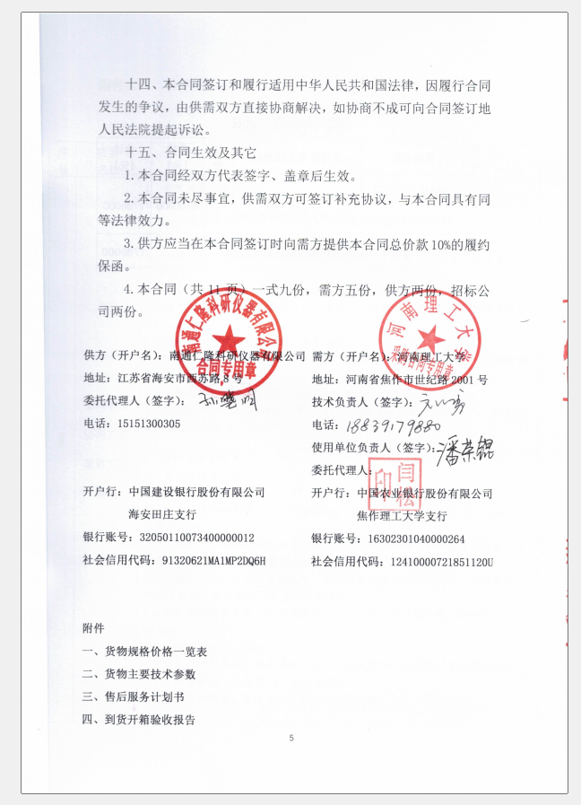

附件一
货物规格价格一览表
序号 | 货物名称 | 品牌型号及制造商 | 数量 | 单价  （元） | 合计  （元）
1 | 磨料射流协同刀具破岩实验系统 | RL-MJSDR-2025  南通仁隆科研仪器有限公司 | 1 | 1786000 | 1786000
合计：人民币壹佰柒拾捌万陆仟元整 |  |  |  |  | 1786000

附件二
货物主要技术参数
序号 | 货物  名称 | 技术参数
1 | 磨料射流协同刀具破岩实验系统 | 1. 岩样加载和旋转系统  1.1加载岩样尺寸：300 mm×300 mm×150mm；  1.2岩样加持系统尺寸：≥300 mm×300 mm×150mm；  1.3加载压力：20MPa；  1.4加载方向：岩样水平和垂直两个方向（X、Y）加载，即垂直于钻进方向的平面加载；  1.5外框反力架支撑：支撑力≥900KN；  1.6模型（含加载部分）旋转方向：绕垂直于加载平面的Y旋转，旋转速度0-200 rad/min；  1.7旋转传动方式：齿轮传动，齿轮模数≥10，减速比：7.5，；  1.8加载系统连接：采用快速接头连接，模型旋转时，断开加载系统且能维持加载压力；  1.9伺服电机：功率17.3KW、转速1500转/min、额定扭矩110N.m；  1.10伺服控制系统：能够控制模型加载、旋转等，加载压力误差1%，转速误差：1%，扭矩误差0.5%。
1 | 磨料射流协同刀具破岩实验系统 | 2. 磨料供给系统  2.1磨料罐容积：60L；  2.2磨料罐承压：10MPa；  2.3磨料流量控制系统：采用气动阀控制，具备压力调节和流量调节功能，流量精度±5%；  2.4磨料混合：具有无手柄的自动磨料混合开关，能够自动控制磨料流量，保证管线内磨料浓度的波动范围为0-5%；  2.4自清洗系统：设备具有开机前、停机后自动清洗管线的功能，保证再次使用时管线中无剩余磨料，管线和喷嘴通畅；  2.5磨料自动补给系统：能够实现磨料自动供给，磨料罐补给100%时间小于10 min；  2.6连续工作时间10小时；  2.7动力：控制系统、混合系统、补给系统采用同一动力源，且能同时工作；  2.8切割器管线：长度20 m，耐压45MPa；  2.9管线防护装置：管线连接处有二次防护套管。
1 | 磨料射流协同刀具破岩实验系统 | 3. 气固自动混合输运系统  3.1管盘直径1.6m，宽度0.4m，转速5-20rad/min可调；  3.2动力：气动马达，扭矩400N∙m，转速0-100 rad/min，减速比：5.0；  3.3输运能力：输运长度110m，管线长度110m，管线密封压力80MPa；  3.4气固旋转密封机构：能够输送气固混合物，固体粒径不小于60目，密封压力＞10MPa；  3.5固定机构：可上下左右支撑固定，采用气压缸支撑固定；  3.6移动机构：支撑重量4t，移动动力为气动；  3.7控制机构：能够控制旋转速度、旋转方向、固定机构、移动机构，控制精度±0.5%FS。
1 | 磨料射流协同刀具破岩实验系统 | 4. 钻掘系统  4.1钻掘系统能够接入现有煤层钻（扩）孔原位卸压多功能物理模拟实验系统中钻进动力系统；  4.2钻头：PDC钻头，直径89、113，每个直径钻头3翼、4翼各5个，预留热电偶、加速度、应力等传感器槽口；  4.3刀盘结构：刀盘直径50mm-200mm，每个刀盘安设3个不同类型刀具，安装位置能够模拟真实刀具破岩轨迹；  4.4刀盘刀具类型：滚刀、切刀、截齿、掘进齿；  4.5刀盘数量：滚刀、切刀、截齿、掘进齿刀盘各3个；  4.6刀盘承载力≥235kN。
1 | 磨料射流协同刀具破岩实验系统 | 5. 岩石钻掘测试系统  5.1温度测试：温度传感器20个，量程-20~200℃；  5.2推进力测试：力传感器4个，量程2000N ，分辨率0.1N ；  5.3振动测试：三分量加速度传感器10个，量程:0-10g，频率响应:0-800Hz 以上；  5.4转速测试：转速传感器4个，频率范围0.2-10kHz，反应时间0.5ms，感应距离30-150mm；  5.5扭矩测试：扭矩传感器4个，量程0-1000N∙m，精度±0.3%F.S；  5.6应变测试：应变传感器20个，栅长≥120mm ；  5.7位移测试：激光位移传感器2个，测量范围-50mm~50mm，重复精度 0.25μm，线性度±0.02%的 F.S.，采样频率200Hz；工作温度-10-50℃
1 | 磨料射流协同刀具破岩实验系统 | 6.控制系统  6.1电器控制：碳素钢焊接，表面喷塑处理，包含采集模块、PLC、接触器等元器件，采集模块；  6.2软件：多任务、多界面，数据监测同步进行，包含：温度、推进力、振动、转速、扭矩、应力应变、位移等数据；旋转调速控制、推进速度控制专用软件；所有监测数据能自动绘出曲线。

附件三
售后服务计划书
一、质保期：1年
二、质保期内售后服务
质保期内，因产品质量问题或安装调试缺陷导致的故障，供方将提供免费维修、更换零部件（消耗品除外）及技术支持，相关费用由供方承担。
1.电话技术支持：
供方将提供固定技术服务热线，响应采购人咨询，及时提供操作指导、技术解答及使用建议。
2.现场服务响应：
在质量保修期内，供方保证 7天×24小时的全天候服务，包括电话、电子邮件、传真和软件等方面的支持，确保客户在任何时候都能获得帮助。
供方保证在合同货物出现故障和缺陷时，或接到需方提出的技术服务要求后4小时内对维修要求及设备问题响应并8小时提出解决方案，如8个小时内无法通过电话解决问题，24小时内到达现场提供技术支持，解决问题不超过12小时，每年进行巡检4次，对本项目所需设备进行全面的检修和优化。
在试运行期与售后服务期内，根据需要派技术人员到现场指导维护工作，协助采购人查找故障原因并修复，直至满足最终验收指标和性能要求。
如供方在接到需方提出的技术服务要求或维修通知后12小时内没有响应、拒绝或没有派员到达需方提供技术服务、修理或退换货物，需方有权委托第三方对合同货物进行维修或提供技术服务，因此产生的相关费用由供方承担。
三、质保期外服务
1.质保期结束后，供方将提供终身维修服务，收取合理费用，且提供长期优惠价格，确保服务不中断。
在合同货物保修期届满后，如果因合同货物硬件或软件的固有缺陷和瑕疵出现紧急故障和事故，供方在接到需方通知之后12小时内到达现场。
2.备品备件与易损件保障：终身提供配套耗材及配件，价格不高于当时市场价格，保障供应及时：
3.供方承诺所有备品备件及易损件均使用原厂正品配件，未经采购人书面同意绝不更换为非原厂件。
四、培训及技术支持承诺
免费提供现场安装调试服务，确保系统技术指标符合验收标准；
按招标文件要求提供完善的操作、维护培训，确保采购方人员能独立操作设备；
提供全套中文技术资料（含操作手册、维修指南、电路图等），并配合采购方完成第三方安全检测验收。
本承诺函与投标文件及后续签订的合同具有同等法律效力，如有违反，供方将承担相应法律责任。
五、售后单位及电话
售后单位名称： 南通仁隆科研仪器有限公司
联系人：陈晨
电 话：15151300305

附件四
到货开箱验收报告
供应商
使用单位
合同号 |  |  | 主要货物名称
合同规定  到货日期 |  |  | 实际到货日期  (由使用单位填写)
验收  情况  说明 | 外包装情况 |  |  | 合格 | 不合格
验收  情况  说明 | 说明书、合格证、检验证、使用手册、维护手册、装箱清 单等其它技术文档情况 |  |  | 齐全 | 不齐全
验收  情况  说明 | 外观质量（损伤、损坏、锈蚀情况）是否合格 |  |  | 合格 | 不合格
验收  情况  说明 | 主机、附件、零配件、工具等数量是否齐全（按合同、装 箱单检查） |  |  | 齐全 | 不齐全
验收  情况  说明 | 名称、规格、型号、制造商是否完全符合合同要求（按采 购合同检查） |  |  | 符合 | 不符合
供应商 意见 |  | （上述验收情况是否属实，有无其他说明）  代表（签字）： 年 月 日
使用单位  意见 |  | （上述验收情况是否属实，有无其他说明）  负责人（签字）： 年 月 日
校档案室  意见 |  | 大型仪器设备存档资料：  负责人（签字）： 年 月 日
注：本表填写完毕，请使用部门在实际到货后一周内送交国资处资产管理科备查。

